重庆市长寿区人民政府办公室
关于印发重庆市长寿区声环境功能区
划分调整方案的通知

长寿府办发〔2022〕90号

各街道办事处、镇人民政府，区政府有关部门：
《重庆市长寿区声环境功能区划分调整方案》已经区政府第十九届第38次常务会议审定通过，现印发给你们，请认真贯彻执行。

重庆市长寿区人民政府办公室

2022年12月26日

重庆市长寿区声环境功能区

划分调整方案

重庆市长寿区人民政府
2022年12月

目录
一、总则 4
（一）适用范围 4
（二）基本原则 4
（三）方案目的 5
（四）区划依据 6
二、声环境功能区类别及管控要求 6
三、声环境功能区划调整结果 7
（一）城市规划区 8
（二）建制镇 8
（三）其他区域 9
四、组织实施与监督管理 9
附件1 基本术语 11
附件2 长寿区声环境功能区划分调整结果 12
附表1长寿区1-3类声环境功能区划列表 12
附表2长寿区4a类声环境功能区列表-高速、主干道、次干道 14
附表3长寿区4a类声环境功能区列表-港口码头、内河航道 20
附表4长寿区4a类声环境功能区列表-客运站、公交枢纽 20
附表5 长寿区4b类声环境功能区列表-铁路、火车站 20
附图1长寿区全域声环境功能区划分调整分布图 22
附图2 长寿区城市规划区声环境功能区划分调整分布图 23
附图3长寿区建制镇声环境功能区划分调整分布图 24
为深入贯彻落实《中华人民共和国环境保护法》《中华人民共和国噪声污染防治法》，进一步做好长寿区噪声污染防治工作，按照《声环境质量标准》（GB 3096-2008）《声环境功能区划分技术规范》（GB/T 15190-2014）等要求，结合全区城市建设现状及发展规划，特制定本方案。

一、总则

（一）适用范围
本方案适用范围为长寿区行政管辖区，包括城市规划区、建制镇和其他区域。
1. 城市规划区：长寿区城市规划区包括凤城街道、晏家街道、渡舟街道、八颗街道、江南街道、新市街道、菩提街道的规划建设用地范围，区划面积为100.59平方公里。
2. 建制镇：包括云台镇、云集镇、双龙镇、葛兰镇、龙河镇、石堰镇、洪湖镇、海棠镇、但渡镇、万顺镇、邻封镇、长寿湖镇的规划建设用地范围，区划面积共19.27平方公里。
3. 其他区域：除城市规划区、建制镇的规划建设用地范围以外的其他地区，如集镇、村庄等。

（二）基本原则
坚持依法划定。根据国家和市级相关法律法规规章、技术规范要求，科学合理划定声环境功能区，划定中不能随意降低声环境功能区级别和管控要求，有效控制环境噪声影响程度和范围，切实维护声环境功能区划分的严肃性。
坚持以人为本。顺应人民群众对宁静宜居生活的向往，加强对噪声敏感人群和以居住、科学研究、医疗卫生、文化教育、机关团体办公、社会福利等为主要功能的噪声敏感建筑物及其集中区域的保护，提高城市宜居生活水平。
坚持统筹兼顾。以城乡总体规划为指导，统筹考虑区域经济社会发展现状、规划用地属性、声环境质量现状，与原有声环境功能区划分方案保持衔接，遵循城乡建设和发展的客观规律，因地制宜、统筹兼顾，合理划定声环境功能区。
坚持务实管用。明确区划单元地理边界、坐标，将声环境功能区落地、上图、入库，力求“划得实，管得住”，使声环境功能区划分方案成为环境监测、质量评估、项目审批、监察执法等环境日常管理和城市用地规划、交通规划等空间管制的参考，增强保护实效。

（三）方案目的
为适应长寿区区域整体发展变化要求及声环境管理需要，本次声环境功能区划分调整在《重庆市长寿区声环境功能区划分方案》（2018年版）基础上进行，为长寿区城市规划布局优化、声环境准入、噪声污染防治、噪声执法监管等提供依据，促进区域声环境质量改善。

（四）区划依据
1. 法律法规及规章
- 《中华人民共和国环境保护法》；
- 《中华人民共和国噪声污染防治法》；
- 《中华人民共和国城乡规划法》；
- 《重庆市环境保护条例》；
- 《重庆市环境噪声污染防治办法》。
2. 相关标准及政策性文件
- 《声环境质量标准（GB3096-2008）》；
- 《声环境功能区划分技术规范（GB/T15190-2014）》；
- 《城市用地分类与规划建设用地标准（GB50137-2011）》；
- 《环境专题空间数据加工处理技术规范（HJ927-2017）》；
- 《关于加强和规范声环境功能区划分管理工作的通知》（环办大气函〔2017〕1709号）；
- 《重庆市声环境功能区划分技术规范实施细则（试行）》（渝环〔2015〕429号）；
- 重庆市长寿区国土空间规划矢量数据（2022年）。

二、声环境功能区类别及管控要求
根据《声环境质量标准》（GB3096-2008），声环境功能区分为0类、1类、2类、3类、4类共五个类别，不同类别的声环境功能区适用不同的声环境质量标准。
0类声环境功能区：指康复疗养区等特别需要安静的区域。
1类声环境功能区：指以居民住宅、医疗卫生、文化教育、科研设计、行政办公为主要功能，需要保持安静的区域。
2类声环境功能区：指以商业金融、集市贸易为主要功能，或者居住、商业、工业混杂，需要维护住宅安静的区域。
3类声环境功能区：指以工业生产、仓储物流为主要功能，需要防止工业噪声对周围环境产生严重影响的区域。
4类声环境功能区：指交通干线两侧一定距离之内，需要防止交通噪声对周围环境产生严重影响的区域，包括4a类和4b类两种类型。4a类为高速公路、一级公路、二级公路、城市快速路、城市主干路、城市次干路、内河航道两侧区域；4b类为铁路干线两侧区域。
表1 各类声环境功能区的环境噪声限值 单位：dB（A）
声环境功能区类别 |  | 声环境质量评价标准
 |  | 昼间 | 夜间
0 |  | ≤50 | ≤40
1 |  | ≤55 | ≤45
2 |  | ≤60 | ≤50
3 |  | ≤65 | ≤55
4 | 4a | ≤70 | ≤55
 | 4b | ≤70 | ≤60
*备注：“昼间”是指6:00至22:00之间的时段，“夜间”是指22:00至次日6:00之间的时段。

三、声环境功能区划调整结果

（一）城市规划区
长寿区城市规划区的声环境功能区划单元类型为1类、2类、3类、4类，总面积100.59平方公里。1类、2类、3类区域共划分为17个声环境功能区划单元，其中，1类声环境功能区3个、面积7.29平方公里、面积占比7.25%；2类声环境功能区9个、面积23.78平方公里、面积占比23.64%；3类声环境功能区5个、划分面积51.72平方公里、面积占比51.42%。
4类声环境功能区17.80平方公里、面积占比17.69%。其中，4a类声环境功能区16.19平方公里、面积占比16.09%；4b类声环境功能区1.61平方公里、面积占比1.60%。
表2长寿区声环境功能区划分调整结果统计表
1类声功能区 |  |  | 2类声功能区 |  |  | 3类声功能区 |  |  | 4类声功能区
数量 | 面积 | 占比 | 数量 | 面积 | 占比 | 数量 | 面积 | 占比 | 数量 | 面积 | 占比
（个） | （平方公里) | % | （个） | （平方公里) | % | （个） | （平方公里) | % | （个） | （平方公里) | %
3 | 7.29 | 7.25 | 9 | 23.78 | 23.64 | 5 | 51.72 | 51.42 | / | 17.80 | 17.69

（二）建制镇
长寿区建制镇包括云台镇、云集镇、双龙镇、葛兰镇、龙河镇、石堰镇、洪湖镇、海棠镇、但渡镇、万顺镇、邻封镇、长寿湖镇的规划建设用地范围，共计19.27平方公里。其中，云台镇、葛兰镇、石堰镇、海棠镇有3.07平方公里的工业用地执行3类声环境功能区质量标准；以居住、商业混杂用地为主的区域，原则上统一执行2类声环境功能区质量标准；有交通干线经过的建制镇其交通干线两侧一定距离范围内执行4a、4b类声环境功能区质量标准。

（三）其他区域
乡村区域声环境功能区按照《声环境质量标准》（GB3096-2008）7.2条规定，乡村区域一般不划分声环境功能区。根据环境管理的需要可按以下要求确定乡村区域适用的声环境质量要求：
1）位于乡村的康复疗养区执行0类声环境功能区要求；
2）村庄原则上执行1类声环境功能区要求，工业活动较多的村庄以及有交通干线经过的村庄(指执行4类声环境功能区要求以外的地区)可局部或全部执行2类声环境功能区要求。
3）集镇执行2类声环境功能区要求；
4）独立于村庄、集镇之外的工业、仓储集中区执行3类声环境功能区要求；
5）位于交通干线两侧一定距离（参考GB/T15190第83条规定）内的噪声敏感建筑物执行4类声环境功能区要求。

四、组织实施与监督管理
1. 根据城市规模和用地变化情况，适时调整声环境功能区划，原则上不超过5年调整一次。
2. 相关部门按照《中华人民共和国噪声污染防治法》《重庆市环境噪声污染防治办法》等法律法规和规范要求，根据职能职责强化噪声污染防治和声环境功能区管理工作。
3. 强化声环境功能区准入管理，禁止在1类区、严格限制在2类区新建产生噪声污染的工业项目。在道路规划建设、土地开发利用、房地产建设、环评审批、生态环境执法等管理工作中充分考虑声环境功能区类别的管理目标。
4. 由生态环境局认定的安静小区声环境质量按照应当达到所在功能区划声环境质量标准执行。
5. 交通干线建设规划未实施前应按照当前声环境功能区类别管理，规划实施后交通干线两侧一定范围内区域应实时调整为4类区。
6. 开展声环境功能区划分调整后，按照相关要求和技术规范开展声环境常规监测点位调整。

附件1 基本术语
- 城市规划区：城市市区、近郊区以及城市行政区域内因城市建设和发展需要实行规划控制的其他区域。城市规划区的具体范围，由城市人民政府在编制的城市总体规划中划定。
- 建制镇：指经省、自治区、直辖市人民政府批准设立的镇。
- 乡村：指除城市规划区以外的其他地区，如村庄、乡村集镇等。村庄是指农村村民居住和从事各种生产的聚居点。集镇是指乡、民族乡人民政府所在地和经县级人民政府确认由集市发展而成的作为农村一定区域经济、文化和生活服务中心的非建制镇。
- 交通干线：铁路（铁路专用线除外）、高速公路、一级公路、二级公路、城市快速路、城市主干路、城市次干路、内河航道。应根据铁路、交通、城市等规划确定。以上交通干线类型的定义参见GB 3096附录A。
- 交通干线边界线：城市交通干线中各级市政道路与人行道的交界线，无人行道的高架道路地面投影边界，各级公路的边界线，铁路交通用地边界线，内河航道的河堤护栏或堤外坡角。
（6）临街建筑：交通干线边界线外拟划定4类声环境功能区域范围内，面向道路的第一排建筑。

附件2 长寿区声环境功能区划分调整结果

附表1长寿区1-3类声环境功能区划列表
区划  编号 | 声功能区类型 | 适用区域 | 区划单元主要用地类型 | 面积（平方公里） | 范围描述
5001151L001 | 1L | 居住文教区 | 居住、教育、公园用地 | 2.13 | 长寿实验一小、同元御府华庭片区，中央公园、天工睿城片区，民兴社区居委会、公安局交巡警支队片区，渝发香缇澜湾片区，朵力半岛香颂、圣天湖二期、蓝光幸福满庭片区
5001151L002 | 1L | 居住文教区 | 居住、教育、公园用地 | 3.84 | 盛世桃源盘区，体育中心广场、长寿中学、朵力池上春天片区，虹桥花溪片区，长寿中学晶山校区片区，阳鹤中路东侧区域
5001151L003 | 1L | 居住文教区 | 居住、教育、公园用地 | 1.32 | 康民家园片区，龙凤花园片区，长寿实验中学、香山美地、桃西雅图片区
5001152L001 | 2L | 商住工混杂区 | 居住、商业、工业混杂用地 | 2.15 | 新市村，新市街道实验小学、吉祥小区、新市街道初中、河石桥社区居委会、红土地片区
5001152L002 | 2L | 商住混杂区 | 居住、商业混杂用地 | 3.31 | 康润大楼片区，长寿佳园、凤山公园、移民小区片区，西岩观公园片区，五金大厦、光宇大厦片区，民生小区、临江花园片区，富安大厦、桃花小区片区，柏景湾、香缇雅郡、欣怡花园片区
5001152L003 | 2L | 商住工混杂区 | 居住、商业、工业混杂用地 | 0.99 | 定慧晓月、江南公路巡警大队、三洞村、羊角堡片区、孔家湾、关口村、安国寺以东及以南区域
5001152L004 | 2L | 商住工混杂区 | 居住、商业、工业混杂用地 | 0.7 | 江南狮子岩公园、长寿区江南九年制学校、江南广场、南城U街、江南街道安置房、朵力江畔片区
5001152L005 | 2L | 商住工混杂区 | 居住、商业混杂用地 | 3.21 | 重庆市化医技师学院片区，金科阳光小镇、新康璞山小区，民生家园、菩提村委会片区，渡舟半岛花园小区、重庆医药学校、渡舟街道中心小学校、渡舟市场监督管理所片区
5001152L006 | 2L | 商住工混杂区 | 居住、商业、工业混杂用地 | 1.67 | 晏家安置房、山水国际小区、晏家实验小学校、晏家广场、长寿区第三人民医院、曹家堡广场、晏居人家片区
5001152L007 | 2L | 商住混杂区 | 居住、商业混杂用地 | 2.01 | 东海假日花园东区、长寿菩提古镇三期H区、城隍庙、长寿菩提古镇片区，北城中学片区，区人民政府片区，洋世达菩提印象、保利壹号公馆、金科世界城片区，凯谊世纪广场、新华府片区、瑞丰华府片区
5001152L008 | 2L | 商住工混杂区 | 居住、商业、工业混杂用地 | 0.9 | 顺风庭、金华云鼎片区，蔚蓝水岸片区，合谊榕府片区，经开区还建房、长寿水岸片区，城中城广场、金凤新城、黄桷雅居片区，石油花苑、丽景名苑、云顶香榭片区，富安大厦片区
5001152L009 | 2L | 商住混杂区 | 居住、商业混杂用地 | 8.84 | 八颗街道场镇区域、渡舟街道场镇区域
5001153L001 | 3L | 工业区 | 工业用地 | 3.55 | 新市街道工业集中区
5001153L002 | 3L | 工业区 | 工业、物流仓储用地 | 3.75 | 八颗街道工业集中区
5001153L003 | 3L | 工业区 | 工业、物流仓储用地 | 8.94 | 江南重钢工业园区
5001153L004 | 3L | 工业区 | 工业、物流仓储用地 | 19.83 | 晏家工业园区南部区域
5001153L005 | 3L | 工业区 | 工业、物流仓储用地 | 15.65 | 晏家工业园区北部区域

附表2长寿区4a类声环境功能区列表-高速、主干道、次干道
序号 | 名称 | 道路等级 | 长度（千米） | 面积（平方公里） | 起止点坐标
 |  |  |  |  | 起点经度 | 起点纬度 | 止点经度 | 止点纬度
1 | 沪渝高速 | 高速 | 3.01 | 0.14 | 107.048619 | 29.833781 | 107.048619 | 29.833781
2 | 渝涪高速 | 高速 | 18.40 | 0.56 | 106.970612 | 29.809664 | 107.088672 | 29.840563
3 | 长涪高速 | 高速 | 3.53 | 0.01 | 107.096600 | 29.835019 | 107.096600 | 29.835019
4 | 碧园路 | 主干道 | 3.36 | 0.28 | 107.093254 | 29.848897 | 107.093584 | 29.872816
5 | 滨江路 | 主干道 | 6.98 | 0.18 | 107.039340 | 29.815192 | 107.070576 | 29.824889
6 | 港区大道 | 主干道 | 1.95 | 0.06 | 107.018119 | 29.791274 | 107.018119 | 29.791274
7 | 关口街 | 主干道 | 2.08 | 0.14 | 107.076515 | 29.824298 | 107.076515 | 29.824298
8 | 华北二路 | 主干道 | 3.16 | 0.10 | 106.983223 | 29.842473 | 106.979668 | 29.835879
9 | 华北一路 | 主干道 | 1.82 | 0.05 | 106.988783 | 29.853706 | 106.988783 | 29.853706
10 | 华中大道 | 主干道 | 4.77 | 0.17 | 106.997549 | 29.820063 | 106.997549 | 29.820063
11 | 化南二路 | 主干道 | 4.51 | 0.09 | 106.969407 | 29.791987 | 106.969407 | 29.791987
12 | 化南六支路 | 主干道 | 0.70 | 0.03 | 106.987268 | 29.791447 | 106.987268 | 29.791447
13 | 化南路 | 主干道 | 11.33 | 0.32 | 106.998541 | 29.815848 | 107.077132 | 29.820877
14 | 惠民路 | 主干道 | 0.94 | 0.03 | 107.085133 | 29.957967 | 107.087211 | 29.961341
15 | 江南大道 | 主干道 | 2.14 | 0.10 | 107.057890 | 29.812181 | 107.054383 | 29.819463
16 | 江南中路 | 主干道 | 2.01 | 0.13 | 107.071927 | 29.809616 | 107.071927 | 29.809616
17 | 明桃一路 | 主干道 | 3.91 | 0.18 | 107.038190 | 29.892876 | 107.023246 | 29.895755
18 | 南滨路 | 主干道 | 2.54 | 0.12 | 107.077385 | 29.804731 | 107.077385 | 29.804731
19 | 菩提北路 | 主干道 | 2.04 | 0.05 | 107.059009 | 29.883786 | 107.059009 | 29.883786
20 | 菩提大道 | 主干道 | 2.80 | 0.19 | 107.077085 | 29.869553 | 107.077085 | 29.869553
21 | 菩提南路 | 主干道 | 1.10 | 0.07 | 107.057514 | 29.841050 | 107.062499 | 29.841510
22 | 齐心大道 | 主干道 | 8.33 | 0.27 | 107.011583 | 29.864819 | 107.011583 | 29.864819
23 | 寿乡大道 | 主干道 | 2.15 | 0.05 | 107.084739 | 29.948036 | 107.091961 | 29.959659
24 | 双园路 | 主干道 | 1.27 | 0.04 | 106.997003 | 29.820408 | 106.997003 | 29.820408
25 | 太平大道 | 主干道 | 2.62 | 0.21 | 107.091786 | 29.907240 | 107.076693 | 29.908700
26 | 桃花大道 | 主干道 | 4.95 | 0.33 | 107.072277 | 29.839644 | 107.072277 | 29.839644
27 | 桃花东路 | 主干道 | 2.69 | 0.17 | 107.084864 | 29.839573 | 107.084864 | 29.839573
28 | 桃花西路 | 主干道 | 1.28 | 0.08 | 107.072904 | 29.853276 | 107.072904 | 29.853276
29 | 桃源大道 | 主干道 | 1.55 | 0.13 | 107.077313 | 29.870253 | 107.077313 | 29.870253
30 | 桃源西三路 | 主干道 | 3.72 | 0.22 | 107.059706 | 29.883726 | 107.059706 | 29.883726
31 | 文苑大道 | 主干道 | 1.83 | 0.14 | 107.094838 | 29.858793 | 107.095913 | 29.859607
32 | 新富大道 | 主干道 | 1.88 | 0.07 | 107.093867 | 29.953661 | 107.093867 | 29.953661
33 | 新富二路 | 主干道 | 1.00 | 0.03 | 107.091638 | 29.959136 | 107.091638 | 29.959136
34 | 新富三路 | 主干道 | 0.91 | 0.03 | 107.092183 | 29.960880 | 107.086096 | 29.963581
35 | 新光二路 | 主干道 | 1.67 | 0.06 | 107.100128 | 29.948223 | 107.100128 | 29.948223
36 | 阳鹤中路 | 主干道 | 3.76 | 0.27 | 107.098544 | 29.848839 | 107.093348 | 29.876468
37 | 站东路 | 主干道 | 1.20 | 0.11 | 107.089630 | 29.878152 | 107.083715 | 29.880468
38 | 站前大道 | 主干道 | 2.92 | 0.23 | 107.070111 | 29.856963 | 107.069936 | 29.880270
39 | 站西路 | 主干道 | 2.32 | 0.13 | 107.059855 | 29.883713 | 107.059855 | 29.883713
40 | 长平路 | 主干道 | 1.76 | 0.14 | 107.056891 | 29.837968 | 107.056891 | 29.837968
41 | 长寿路 | 主干道 | 2.95 | 0.20 | 107.068443 | 29.834255 | 107.068443 | 29.834255
42 | 长邬路 | 主干道 | 6.36 | 0.26 | 107.087494 | 29.863481 | 107.087494 | 29.863481
43 | 滨河路 | 次干道 | 1.17 | 0.11 | 107.085206 | 29.872129 | 107.084436 | 29.878522
44 | 朝阳路 | 次干道 | 2.54 | 0.21 | 107.094106 | 29.867438 | 107.082488 | 29.871601
45 | 大邬路 | 次干道 | 0.99 | 0.09 | 107.074581 | 29.856201 | 107.073231 | 29.857636
46 | 大邬一支路 | 次干道 | 0.70 | 0.06 | 107.076277 | 29.859350 | 107.076277 | 29.859350
47 | 渡南三路 | 次干道 | 0.49 | 0.03 | 107.068206 | 29.864069 | 107.068206 | 29.864069
48 | 渡南四路 | 次干道 | 0.48 | 0.03 | 107.068206 | 29.864069 | 107.068206 | 29.864069
49 | 渡中路 | 次干道 | 1.31 | 0.08 | 107.079545 | 29.881157 | 107.079545 | 29.881157
50 | 渡舟东路 | 次干道 | 1.46 | 0.13 | 107.087577 | 29.865561 | 107.088196 | 29.877742
51 | 凤岭路 | 次干道 | 1.14 | 0.07 | 107.074193 | 29.840396 | 107.074193 | 29.840396
52 | 钢城路 | 次干道 | 1.19 | 0.06 | 107.066327 | 29.806073 | 107.074660 | 29.811041
53 | 钢花路 | 次干道 | 2.88 | 0.20 | 107.092230 | 29.849217 | 107.087652 | 29.856557
54 | 钢铺一路 | 次干道 | 1.54 | 0.05 | 107.029084 | 29.775344 | 107.029084 | 29.775344
55 | 共兴街 | 次干道 | 1.12 | 0.08 | 107.061750 | 29.838913 | 107.067990 | 29.844685
56 | 古桃路 | 次干道 | 3.28 | 0.13 | 107.065773 | 29.852300 | 107.065773 | 29.852300
57 | 河泉北二路 | 次干道 | 0.86 | 0.02 | 107.002461 | 29.852483 | 107.002461 | 29.852483
58 | 河泉北路 | 次干道 | 1.00 | 0.03 | 106.992301 | 29.839903 | 106.988951 | 29.840950
59 | 河泉北三路 | 次干道 | 0.84 | 0.02 | 107.005175 | 29.859099 | 107.005175 | 29.859099
60 | 河泉北四路 | 次干道 | 0.81 | 0.02 | 107.008131 | 29.865206 | 107.008131 | 29.865206
61 | 河泉北一路 | 次干道 | 0.96 | 0.03 | 106.993416 | 29.842433 | 106.990049 | 29.843487
62 | 河泉路 | 次干道 | 1.67 | 0.04 | 106.987481 | 29.838575 | 106.987481 | 29.838575
63 | 河泉南路 | 次干道 | 0.70 | 0.02 | 106.983187 | 29.836554 | 106.983187 | 29.836554
64 | 河泉南一路 | 次干道 | 1.16 | 0.03 | 106.987866 | 29.829998 | 106.987280 | 29.830432
65 | 横二路 | 次干道 | 3.54 | 0.24 | 107.079783 | 29.898534 | 107.079783 | 29.898534
66 | 横一路 | 次干道 | 2.68 | 0.12 | 107.070220 | 29.889326 | 107.070220 | 29.889326
67 | 华中二支路 | 次干道 | 1.19 | 0.03 | 107.001336 | 29.812853 | 107.001336 | 29.812853
68 | 化北路 | 次干道 | 2.56 | 0.07 | 106.985005 | 29.822346 | 106.981075 | 29.825862
69 | 化南二支路 | 次干道 | 0.58 | 0.02 | 106.989100 | 29.810096 | 106.989100 | 29.810096
70 | 化南三支路 | 次干道 | 0.61 | 0.02 | 106.984107 | 29.807950 | 106.984107 | 29.807950
71 | 化南四支路 | 次干道 | 0.69 | 0.02 | 106.977787 | 29.804197 | 106.975214 | 29.809805
72 | 化南一路 | 次干道 | 6.09 | 0.14 | 106.997201 | 29.810269 | 106.997950 | 29.809963
73 | 化南一支路 | 次干道 | 0.66 | 0.02 | 106.992902 | 29.815511 | 106.992902 | 29.815511
74 | 化南中二路 | 次干道 | 0.98 | 0.03 | 106.988574 | 29.797517 | 106.988574 | 29.797517
75 | 化南中一路 | 次干道 | 3.77 | 0.05 | 106.993345 | 29.792031 | 106.993345 | 29.792031
76 | 环北路 | 次干道 | 2.73 | 0.06 | 106.976896 | 29.813504 | 106.975659 | 29.829261
77 | 黄桷路 | 次干道 | 0.41 | 0.02 | 107.063672 | 29.839453 | 107.063672 | 29.839453
78 | 惠民一路 | 次干道 | 0.55 | 0.02 | 107.085079 | 29.961835 | 107.086893 | 29.964572
79 | 锦绣路 | 次干道 | 1.24 | 0.10 | 107.088734 | 29.874186 | 107.081726 | 29.875653
80 | 经开路 | 次干道 | 1.51 | 0.04 | 107.008601 | 29.841968 | 107.008601 | 29.841968
81 | 龙山路 | 次干道 | 1.73 | 0.03 | 107.015593 | 29.820534 | 107.015593 | 29.820534
82 | 绿屏东路 | 次干道 | 2.87 | 0.21 | 107.070057 | 29.891644 | 107.073635 | 29.899801
83 | 明桃一支路 | 次干道 | 3.80 | 0.06 | 107.054134 | 29.889247 | 107.022208 | 29.892458
84 | 南北通道 | 次干道 | 1.24 | 0.09 | 107.066806 | 29.841947 | 107.060700 | 29.848655
85 | 平湖路 | 次干道 | 2.02 | 0.12 | 107.068708 | 29.843430 | 107.068708 | 29.843430
86 | 菩提东路 | 次干道 | 6.04 | 0.22 | 107.051687 | 29.856024 | 107.047733 | 29.900277
87 | 铺钢二路 | 次干道 | 0.85 | 0.02 | 107.020261 | 29.768125 | 107.020261 | 29.768125
88 | 齐心西二路 | 次干道 | 0.37 | 0.01 | 106.983244 | 29.836690 | 106.983244 | 29.836690
89 | 齐心西路 | 次干道 | 4.13 | 0.11 | 106.973106 | 29.820093 | 106.994661 | 29.845701
90 | 齐心西一路 | 次干道 | 3.05 | 0.07 | 106.998022 | 29.863633 | 106.998022 | 29.863633
91 | 轻化路 | 次干道 | 2.20 | 0.07 | 107.041085 | 29.830620 | 107.041085 | 29.830620
92 | 尚孝路 | 次干道 | 1.46 | 0.06 | 107.077342 | 29.804576 | 107.070752 | 29.811248
93 | 寿源大道 | 次干道 | 2.90 | 0.14 | 107.097471 | 29.886081 | 107.099599 | 29.898083
94 | 桃源北一路 | 次干道 | 0.63 | 0.05 | 107.072815 | 29.863640 | 107.072815 | 29.863640
95 | 桃源西路 | 次干道 | 0.67 | 0.06 | 107.077729 | 29.862440 | 107.077729 | 29.862440
96 | 桃源支路 | 次干道 | 1.24 | 0.09 | 107.074256 | 29.864129 | 107.069465 | 29.867327
97 | 望江路 | 次干道 | 1.06 | 0.06 | 107.072516 | 29.831616 | 107.072516 | 29.831616
98 | 文苑北路 | 次干道 | 1.82 | 0.11 | 107.093860 | 29.858882 | 107.093860 | 29.858882
99 | 文苑南路 | 次干道 | 2.05 | 0.14 | 107.080045 | 29.853003 | 107.080045 | 29.853003
100 | 新富一路 | 次干道 | 0.91 | 0.02 | 107.090021 | 29.957376 | 107.081973 | 29.961263
101 | 新光一路 | 次干道 | 1.51 | 0.04 | 107.086051 | 29.949933 | 107.082921 | 29.951259
102 | 新建南路 | 次干道 | 0.74 | 0.05 | 107.063554 | 29.842642 | 107.059174 | 29.846875
103 | 新民路 | 次干道 | 1.12 | 0.03 | 107.095531 | 29.943448 | 107.098441 | 29.949055
104 | 晏中路 | 次干道 | 3.19 | 0.13 | 106.994147 | 29.823343 | 107.016339 | 29.823694
105 | 育才路 | 次干道 | 1.88 | 0.09 | 107.007628 | 29.823469 | 106.998592 | 29.835097
106 | 园丁路 | 次干道 | 2.07 | 0.13 | 107.070821 | 29.839586 | 107.066133 | 29.852806
107 | 长洪支路 | 次干道 | 0.65 | 0.05 | 107.059943 | 29.864211 | 107.059943 | 29.864211
108 | 镇中路 | 次干道 | 1.25 | 0.10 | 107.059943 | 29.864211 | 107.059943 | 29.864211
109 | 规划道路1 | 次干道 | 1.75 | 0.11 | 107.096605 | 29.942900 | 107.096605 | 29.942900
110 | 规划道路2 | 次干道 | 2.59 | 0.10 | 107.097950 | 29.849257 | 107.087260 | 29.819001
111 | 规划道路3 | 次干道 | 3.95 | 0.07 | 107.079219 | 29.914377 | 107.077682 | 29.914612
112 | 规划道路4 | 次干道 | 2.71 | 0.03 | 107.100667 | 29.867688 | 107.091000 | 29.819005
113 | 规划道路5 | 次干道 | 0.03 | 0.02 | 107.016052 | 29.821178 | 107.016121 | 29.823694
114 | 规划道路6 | 次干道 | 0.03 | 0.08 | 107.076759 | 29.914505 | 107.076759 | 29.914505
115 | 规划道路7 | 次干道 | 1.89 | 0.04 | 107.041323 | 29.830163 | 107.041323 | 29.830163
116 | 规划道路8 | 次干道 | 0.03 | 0.13 | 107.083526 | 29.819000 | 107.083526 | 29.819000
117 | 规划道路9 | 次干道 | 1.51 | 0.17 | 107.022134 | 29.892649 | 107.023949 | 29.895740
118 | 规划道路10 | 次干道 | 3.93 | 0.04 | 107.015851 | 29.769975 | 107.015826 | 29.770002
119 | 规划道路11 | 主干道 | 2.35 | 0.10 | 107.018236 | 29.767601 | 107.017016 | 29.768755
120 | 规划道路12 | 次干道 | 0.04 | 0.04 | 107.024994 | 29.900564 | 107.022502 | 29.901194
121 | 规划道路13 | 次干道 | 3.81 | 0.04 | 107.016019 | 29.820976 | 107.041323 | 29.830163
122 | 规划道路14 | 次干道 | 0.03 | 0.004 | 107.014466 | 29.772002 | 107.014466 | 29.772002
123 | 规划道路15 | 次干道 | 0.63 | 0.04 | 107.110995 | 29.901279 | 107.110995 | 29.901279
124 | 规划道路16 | 次干道 | 1.58 | 0.002 | 107.092916 | 29.817400 | 107.092916 | 29.817400
125 | 规划道路17 | 主干道 | 0.04 | 0.06 | 107.015850 | 29.769975 | 107.015847 | 29.769978
126 | 北城大道 | 主干道 | 7.30 | 0.65 | 107.025719 | 29.966980 | 107.069950 | 29.916695
127 | 桃花西支路 | 次干道 | 0.60 | 0.14 | 107.133687 | 29.808588 | 107.266830 | 29.785460
128 | 桃兴二路 | 次干道 | 1.06 | 0.07 | 107.023692 | 29.269948 | 107.125953 | 29.699552
129 | 桃源东一路 | 次干道 | 1.30 | 0.13 | 107.074909 | 29.268952 | 107.236994 | 29.895532
130 | 晏家服务区 | 高速服务区 | / | 0.04 | / | / | / | /

附表3长寿区4a类声环境功能区列表-港口码头、内河航道
序号 | 名称 | 类型 | 面积（平方公里）
1 | 冯家湾作业区 | 港口码头 | 0.17
2 | 长明码头 | 港口码头 | 0.30
3 | 胡家坪作业区 | 港口码头 | 0.06
4 | 袁家沱作业区 | 港口码头 | 0.44
5 | 廖家湾码头 | 港口码头 | 0.09
6 | 中化长航白鹭嘴码头 | 港口码头 | 0.17
7 | 重钢码头 | 港口码头 | 0.03
8 | 长江航道 | 内河航道 | 1.69

附表4长寿区4a类声环境功能区列表-客运站、公交枢纽
序号 | 名称 | 类型 | 面积（平方公里）
1 | 长寿客运总站 | 汽车站 | 0.02
2 | 农商城枢纽站 | 公交枢纽站 | 0.04

附表5 长寿区4b类声环境功能区列表-铁路、火车站
序号 | 名称 | 类型 | 长度（千米） | 面积（平方公里） | 起止点坐标
 |  |  |  |  | 起点经度 | 起点纬度 | 止点经度 | 止点纬度
1 | 长寿沙溪站 | 火车站 | / | 0.33 | / | / | / | /
2 | 长寿北站 | 火车站 | / | 0.20 | / | / | / | /
3 | 川维火车站 | 火车站 | / | 0.21 | / | / | / | /
4 | 晏家站 | 火车站 | / | 0.20 | / | / | / | /
5 | 重钢火车站 | 火车站 | / | 0.42 | / | / | / | /
6 | 长垫梁铁路 | 铁路 | 0.92 | 0.08 | 107.032005 | 29.674351 | 107.012569 | 29.345697
7 | 渝利铁路和渝万铁路 | 铁路 | 18.13 | 0.16 | 107.076965 | 29.883621 | 107.049182 | 29.885698
8 | 川维铁路支线 | 铁路 | 0.60 | 0.01 | 107.0079633 | 29.78036105 | 107.0112034 | 29.78507101
9 | 渝怀铁路 | 铁路 | 1.37 | 0.002 | 106.953349 | 29.789289 | 106.971485 | 29.790958

附图1长寿区全域声环境功能区划分调整分布图
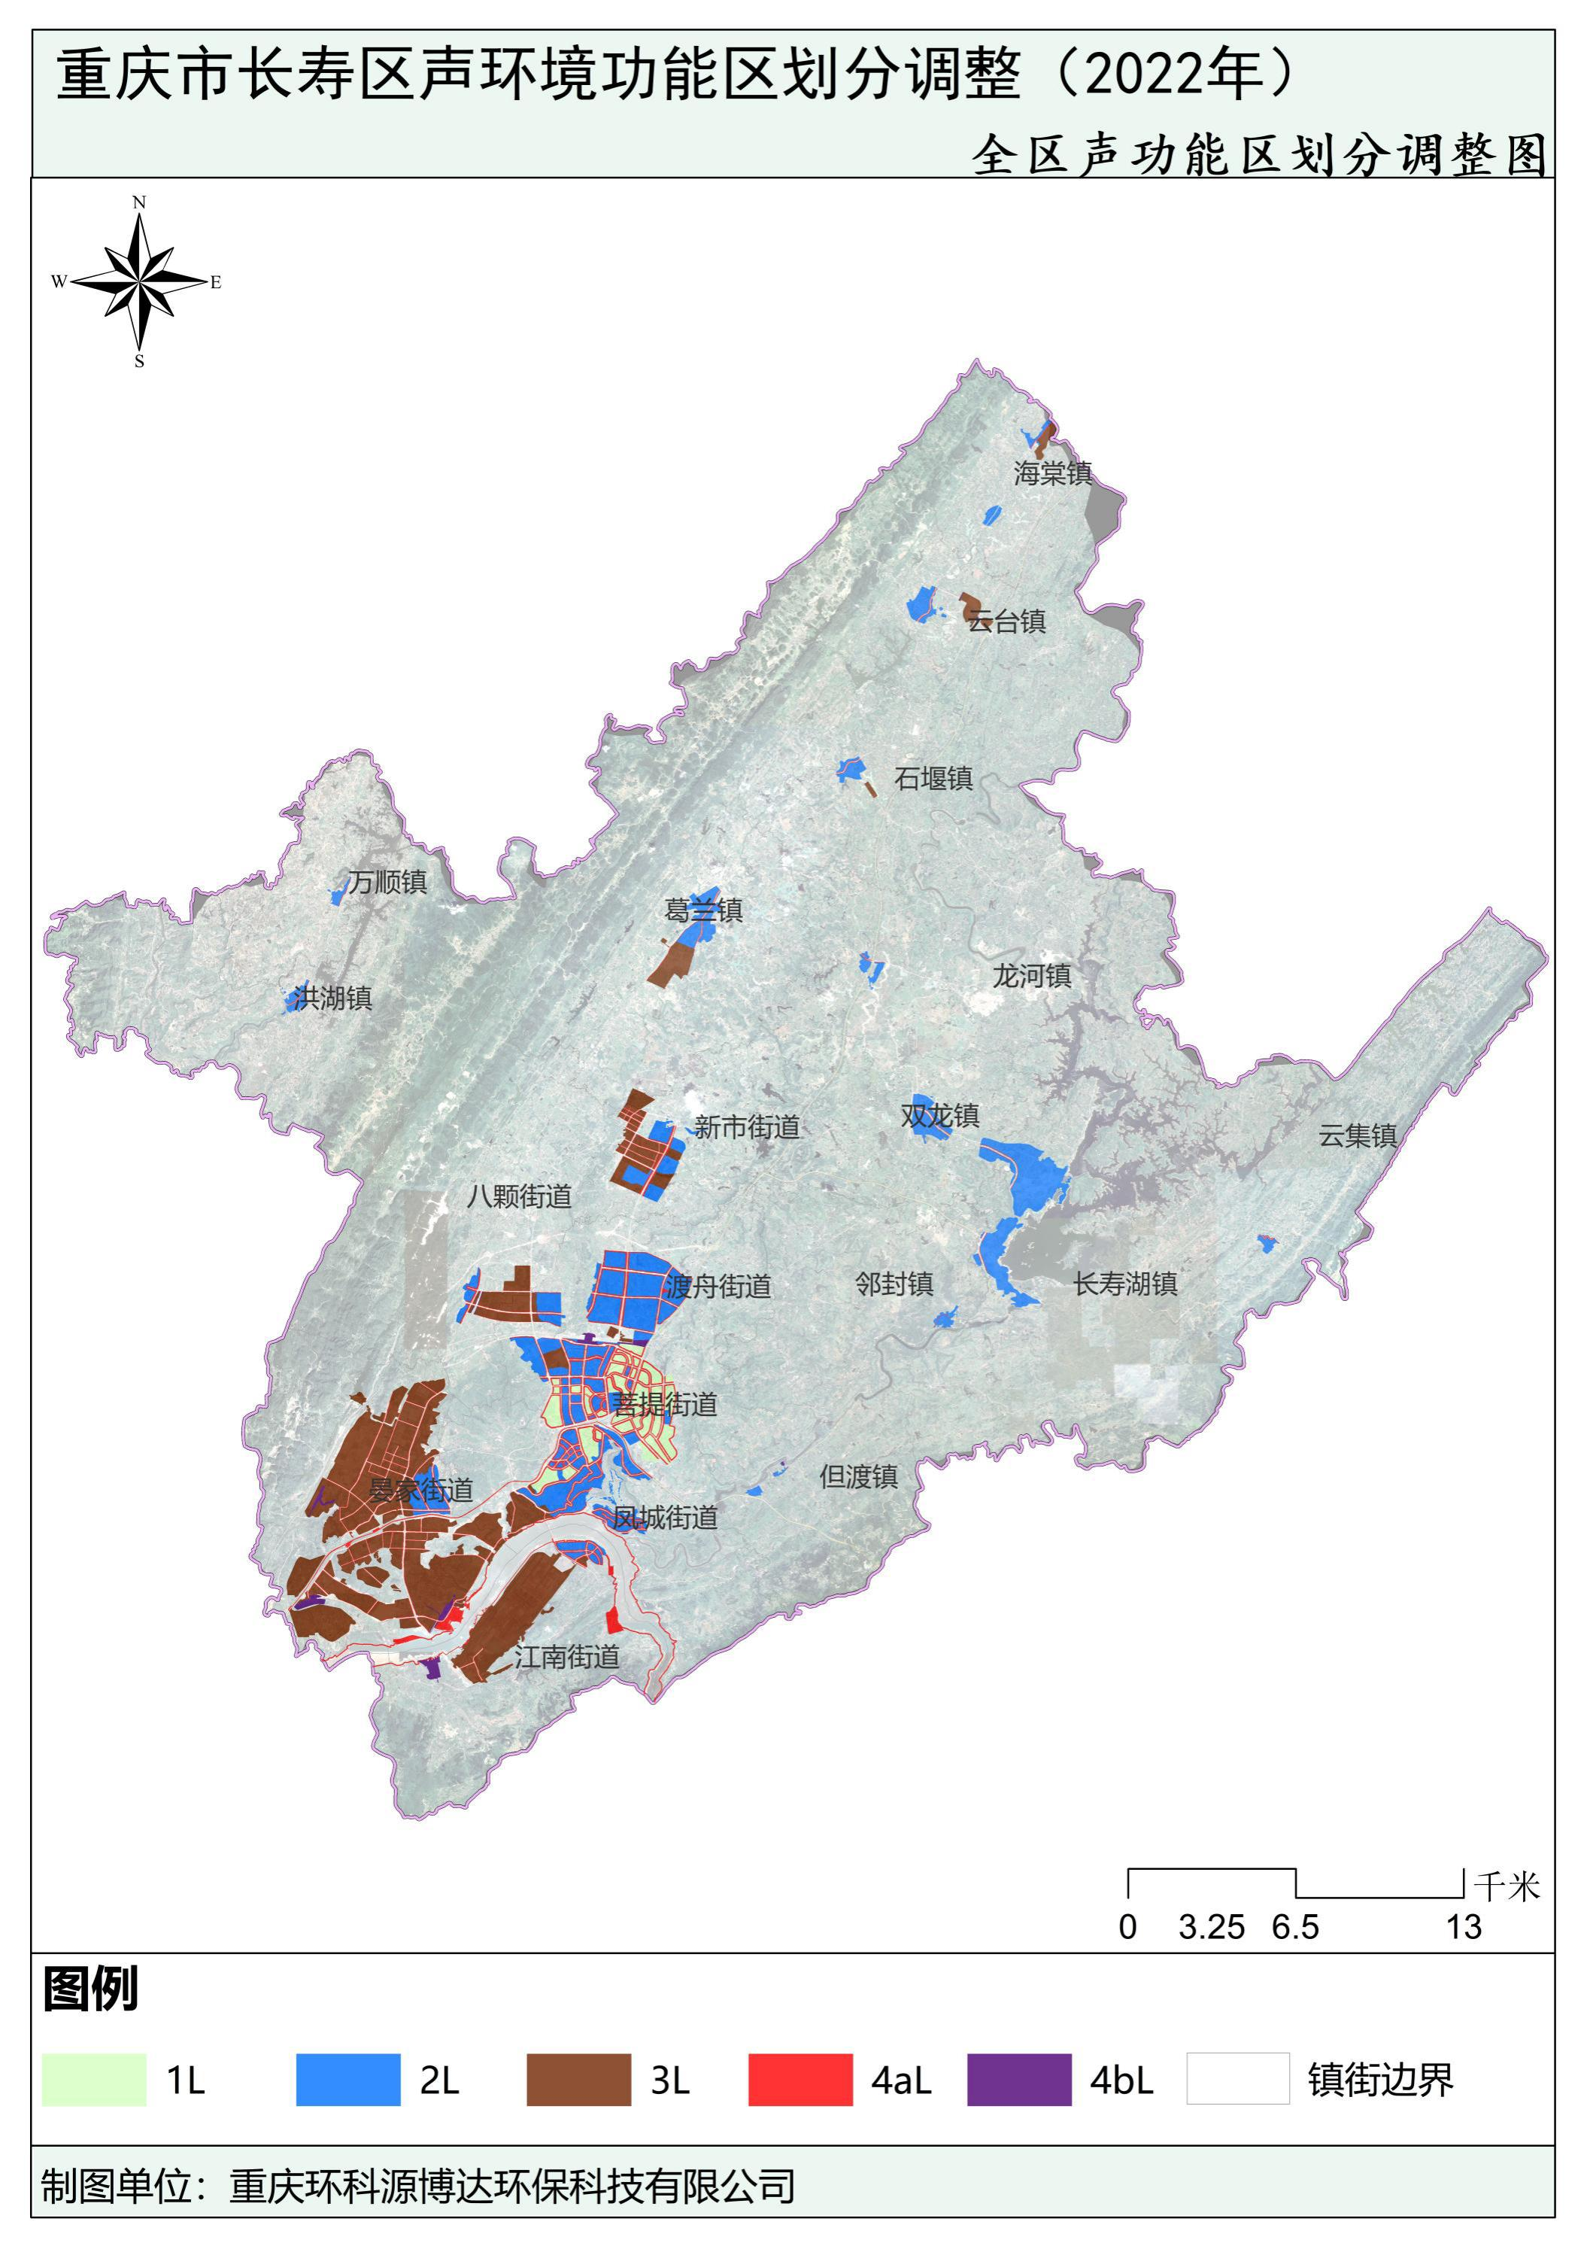

附图2 长寿区城市规划区声环境功能区划分调整分布图
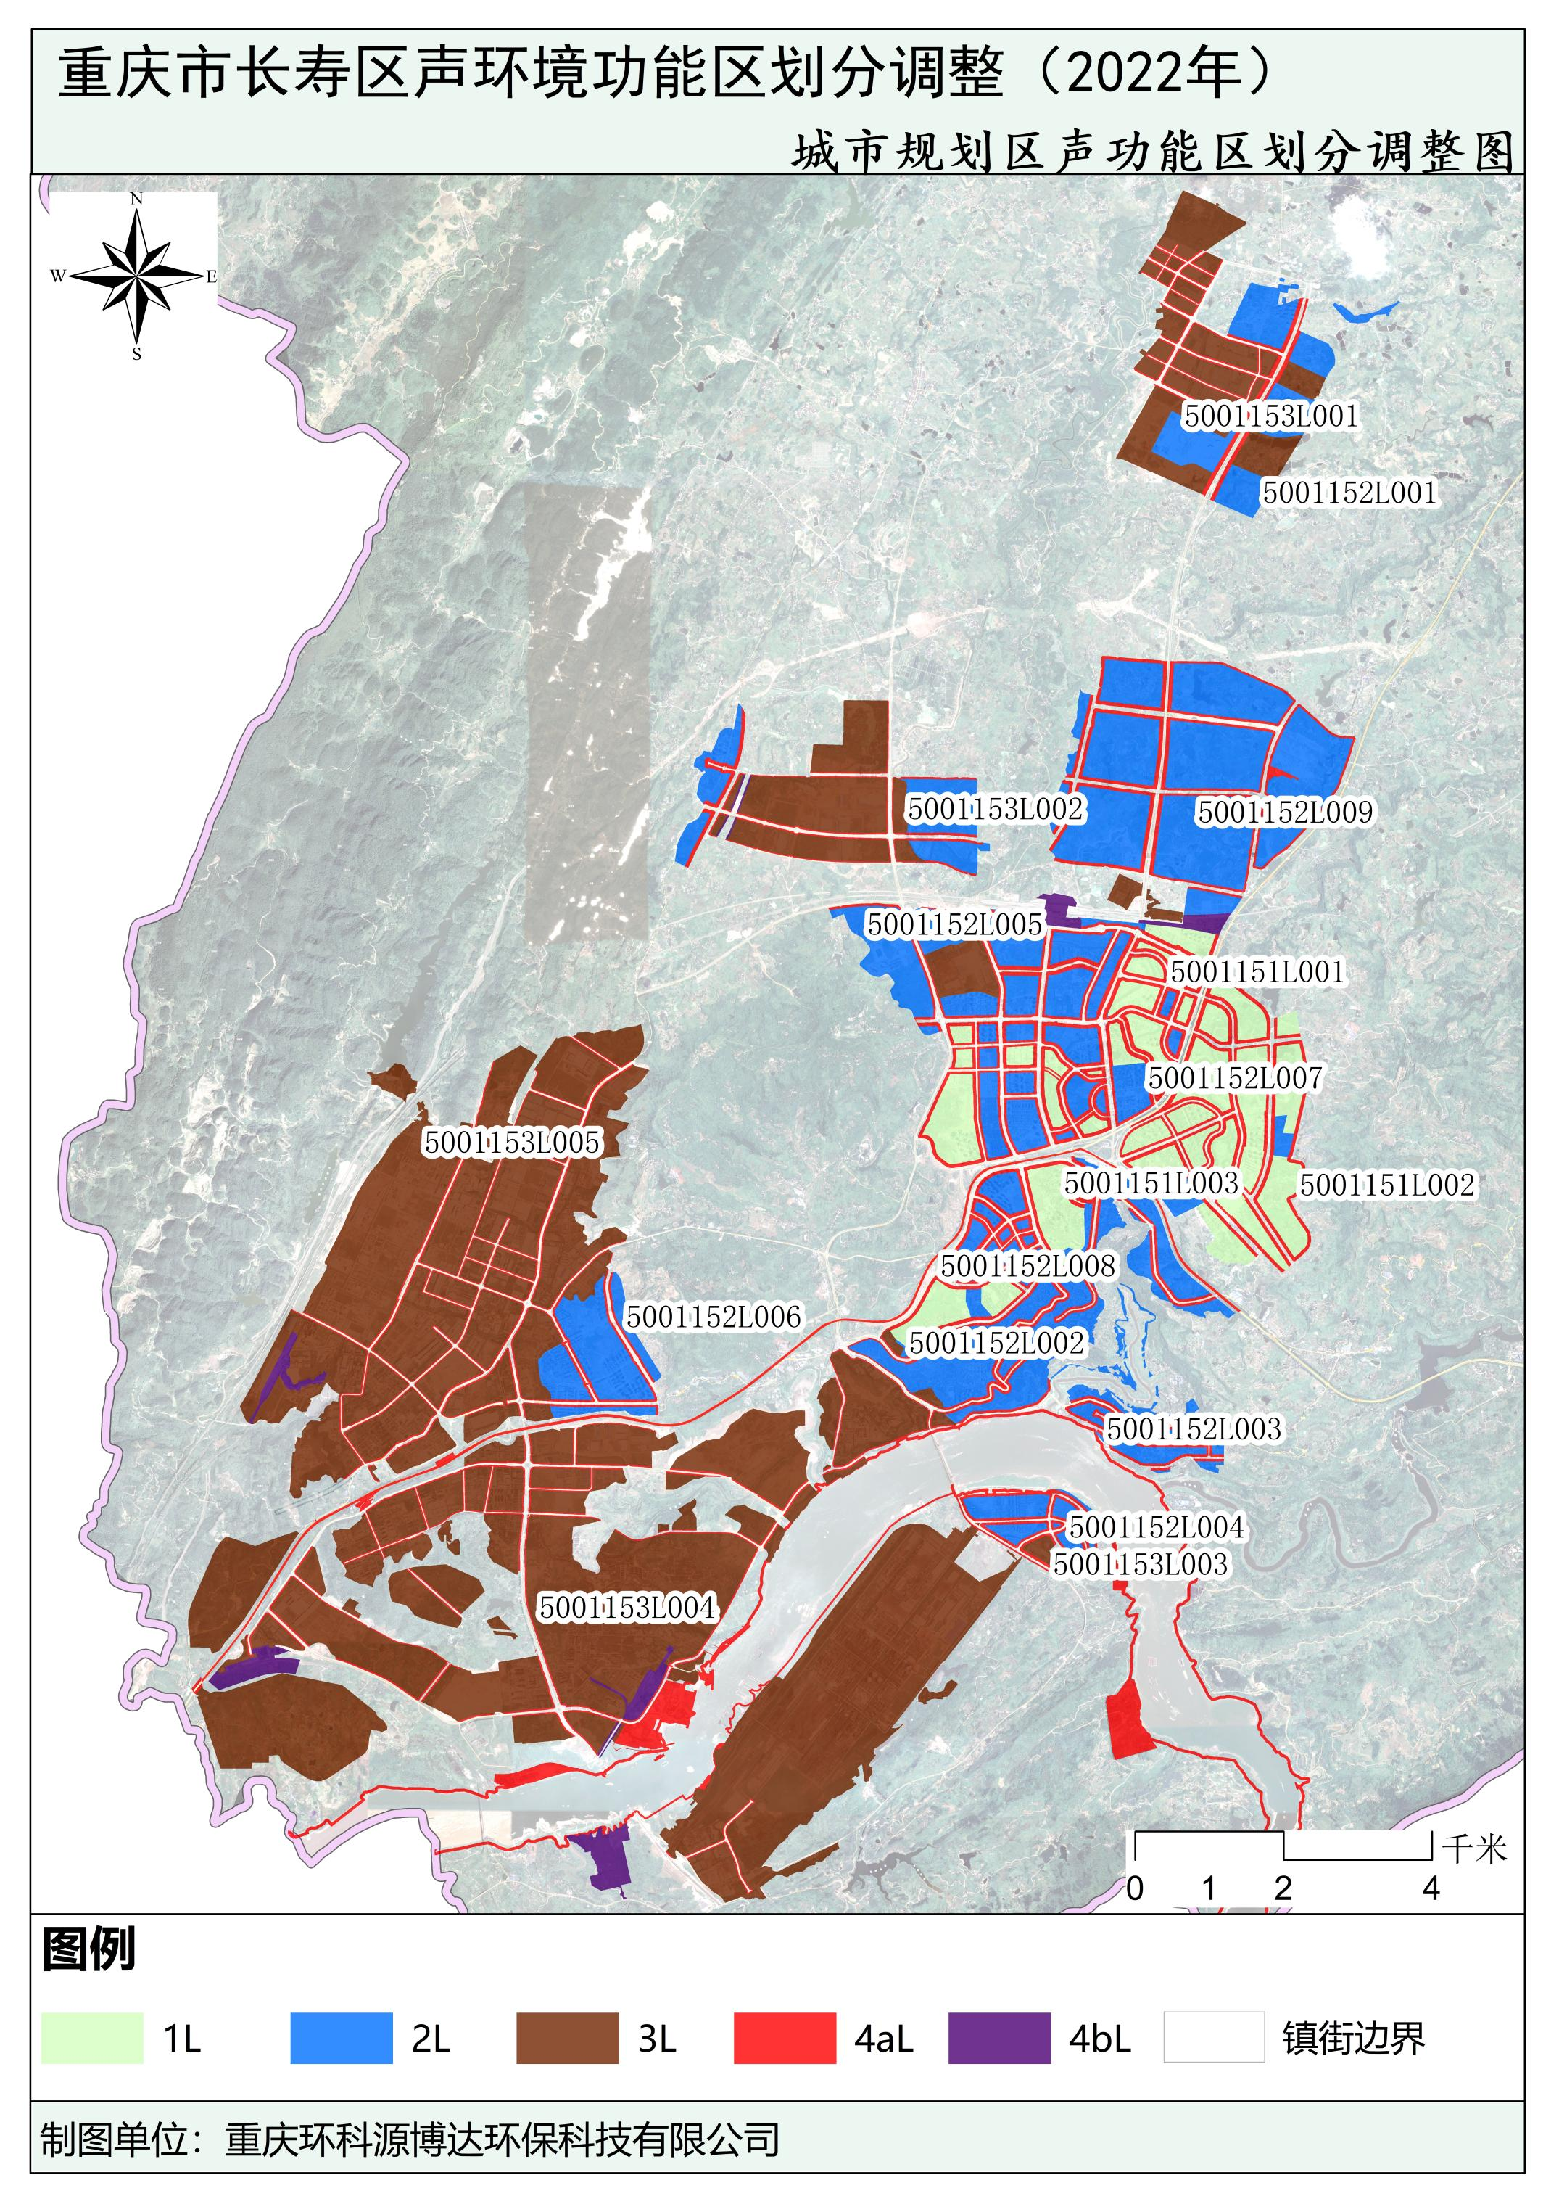

附图3长寿区建制镇声环境功能区划分调整分布图
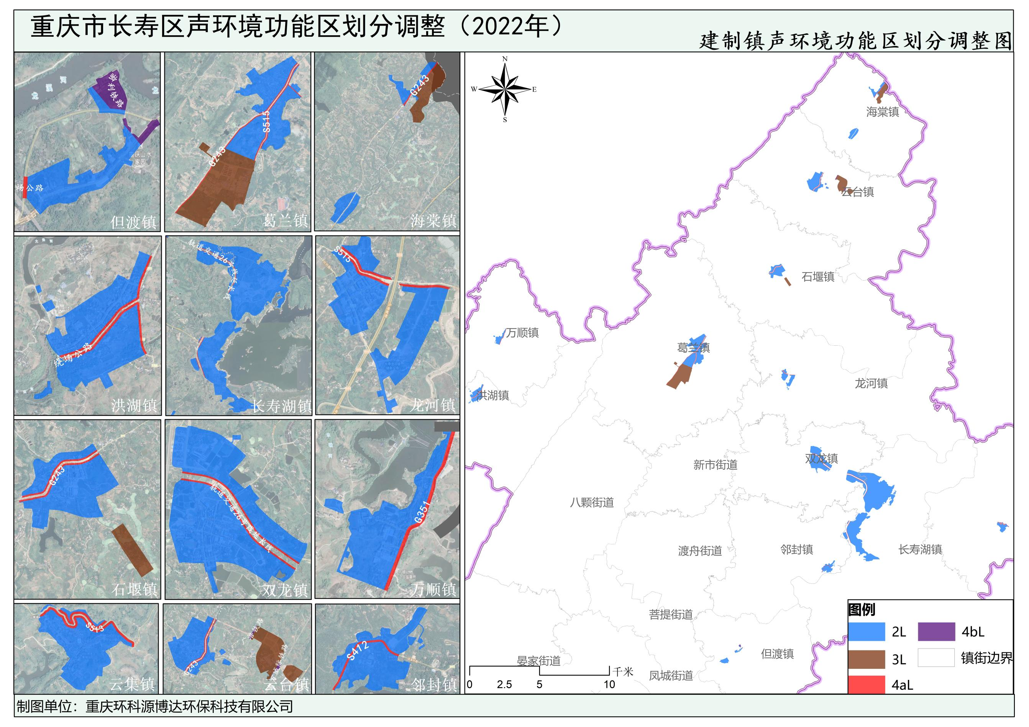

具体范围以长寿区国土空间规划矢量数据（2022年）中的规划范围为准。

